INFORMÁTOR
PROSINEC 2018

Sjednocená organizace nevidomých a slabozrakých ČR, z. s.
Oblastní odbočka OPAVA
Časopis vychází pro vnitřní potřebu členů Oblastní odbočky SONS ČR, zapsaný spolek OPAVA a jejich příznivců.
Je neprodejný.
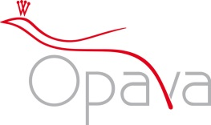
Kontaktní informace:
Horní nám. 47, 746 01, OPAVA (BUDOVA Magistrátu města Opavy, 2. poschodí, číslo dveří 12)
Z bezpečnostních důvodů jsou uzamčeny prosklené spojovací dveře ve 2. poschodí. Zvonek je umístěn na pravé straně v rámu dveří ve výšce asi 163 cm.
E-mail: opava-odbočka@sons.cz
Web: www.sons-opava.cz
Facebook: www.facebook.com/sonsopava
Číslo účtu ČSOB OPAVA: 381931043/0300
Telefon: 553 756 175
Sociální pracovnice: Bc. Iveta ČIHÁČKOVÁ
Telefon: 775 438 157, email: cihackova@sons.cz
Pracovnice v sociálních službách, koordinátorka dobrovolníků:
Petra PLCHOVÁ
Telefon: 778 487 416, email: plchova@sons.cz
Lektorka klubu Anglického jazyka a PC klubu:
Mgr. Božena GOGOĹÁKOVÁ
Telefon: 778 758 933, email: gogolakova@sons.cz
Administrativní pracovnice:
Lenka MARTÍNKOVÁ, email: lmartinkova@sons.cz

Sociální poradna poskytuje informace v časových intervalech:
Pondělí: 9:00 – 12:00 12:30 – 17:00
Středa: 9:00 – 12:00 12:30 – 16:00
Čtvrtek: 9:00 – 15:00 na objednání
Poradenství je poskytováno bezplatně.

Sociálně aktivizační služby poskytujeme:
Pondělí – pátek: 10:00 – 15:00

Oblastní rada:
Předseda: Pavel VEVERKA
Telefon: 737 935 854, email: pavel.veverka@seznam.cz
Místopředseda: Jiří PIKA
Pokladník: Pavel LOYDA
Členové: Bc. Iveta ČIHÁČKOVÁ, Dana BEJČKOVÁ, Petra PLCHOVÁ,
Martin SEIDL, Naděžda WOLFOVÁ

- Vánoční posezení
- Adventní koncert pěveckého sboru Křížkovský

Ve dnech 20. – 31. 12. 2018 bude sekretariát SONS ČR, z. s. OO OPAVA uzavřen z důvodu čerpání dovolené.
Znovu se společně budeme setkávat od středy 02. 01. 2019.

VÝZVA

Vážení členové, žádáme vás o uhrazení členských příspěvků za rok 2018 do pondělí 17. 12. 2018.

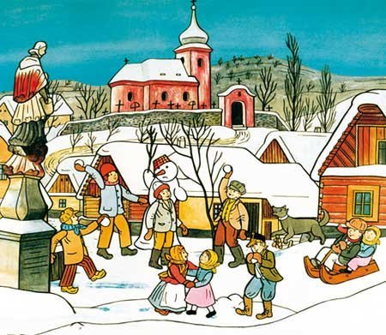

Pátek 07. 12. 2018 v 15:00 hodin

Přijďte si s námi posedět a zazpívat koledy na Vánoční posezení v bývalém Marianu, na ulici Rooseveltova. Bude pro vás připraveno drobné občerstvení, káva, čaj. Přineste si s sebou, prosím, malý dárek, který potěší někoho z přítomných.
V případě zájmu se hlaste do pondělí 05. 12. 2018 na sekretariátě SONS ČR, z. s. OO OPAVA.

Úterý 11. 12. 2018 v 18:00 hodin

Srdečně vás zveme na adventní koncert pěveckého sboru KŘÍŽKOVSKÝ, který si můžete poslechnout v kapli Božského srdce Páně – Marianum, Rooseveltova ulice. Délka koncertu bude cca 75 minut. Kaple je vyhřívaná a vstupenky jsou na sedadla. Upozorňujeme, že místa budou označena pouze do 17:40, poté bude rezervace odstraněna. Vstupné pro členy a průvodce je 50 Kč, pro nečleny 60 Kč.
Vstupenky si můžete zakoupit na sekretariátě SONS ČR, z. s. OO OPAVA do pondělí 10. 12. 2018.

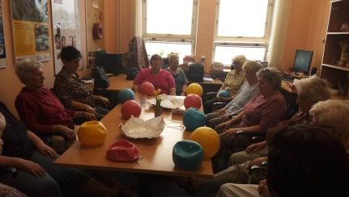

Pondělí od 10:00 do 12:00 hodin – Klub ŠIKULKY
Čtvrtek od 14:00 do 16:00 hodin – Klub ŠIKULKY

Poslední letošní setkání klubu ŠIKULKY proběhne v pondělí 17. 12. 2018.
Akci zajišťuje paní Marie REICHLOVÁ, tel.: 723 754 449.

Sobota 01. 12. 2018 od 11:00 do 13:00 hodin
Bowling hrajeme v areálu firmy Krajewski, Alexandria Bowling, Nákladní 20, v Opavě.
Akci zajišťuje paní Naďa WOLFOVÁ, tel.: 775 628 223.

Sobota 15. 12. 2018 v 10:00 hodin
Slezské divadlo v Opavě – O PTÁKU OHNIVÁKU A LIŠCE RYŠCE – operní pohádka
Akci zajišťuje paní Dana BEJČKOVÁ, tel.: 604 500 426, 553 616 452.

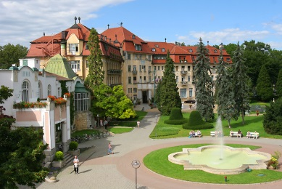

07. 02. – 11. 02. 2019 (čtvrtek – pondělí)
Připomínáme termín přihlášení na lázeňský pobyt.
Cena lázeňského pobytu v Piešťanech byla stanovena na 3.000 Kč pro členy a průvodce, 3.600 Kč pro nečleny.
V případě zájmu se hlaste formou závazné přihlášky nejpozději do středy 12. 12. 2018 na sekretariátě SONS ČR, z. s. OO OPAVA.
Platba pobytu bude možná od středy 02. 01. 2019.

- Nevidomé písařky pomáhají rychlým psaním
- MPSV spustilo informační kampaň o právech osob se zdravotním postižením

Vzhledem k velkému množství informací jsou odpovědi na Vaše dotazy k dispozici na sekretariátě SONS ČR, z. s. OO OPAVA, v měsíčníku ZORA nebo na http://www.sons-opava.cz/.
- výčet opatření na podporu zdravotně postižených samostatně výdělečně činných osob
- co je dobré vědět o trvalém pobytu

V prosinci oslaví významné životní jubileum pan Radim
URUBA a paní Irena SALAYOVÁ.

PŘEJEME VÁM ŠŤASTNÉ A VESELÉ VÁNOCE
HODNĚ ZDRAVÍ, ŠTĚSTÍ A LÁSKY

TĚŠÍME SE NA SHLEDANOU V ROCE 2019

Tým pracovníků SONS ČR, z. s.
Oblastní odbočka OPAVA
Informátor zpracovala Lenka MARTÍNKOVÁ

